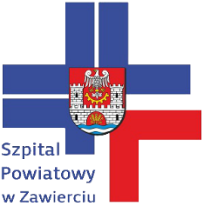
SZPITAL POWIATOWY W ZAWIERCIU
ul. Miodowa 14, 42–400 Zawiercie  REGON: 276271110 | NIP: 649-19-18-293  Certyfikat Jakości ISO 9001:2008, ISO 14001:2004, PN-N 18001:2004 | tel. (0 32) 67-40-200  www.szpitalzawiercie.pl

Zawiercie, 28.02.2018r.

DO WSZYSTKICH WYKONAWCÓW

dotyczy: Dostawa bielizny sterylnej i zestawów serwet sterylnych, bielizny niesterylnej oraz elementów dodatkowych – 8 pakietów
DZP/PN/11/2018

Zamawiający Szpital Powiatowy w Zawierciu odpowiadając na pytania informuje:

Pytanie nr 1
Dotyczy pakietu nr 3
Czy Zamawiający wyrazi zgodę na zaoferowanie sterylnego fartucha chirurgicznego z oznakowaniem rozmiaru w postaci naklejki naklejonej na fartuchu, pozwalającej na identyfikację przed rozłożeniem, pakowanego w opakowanie papierowo – foliowe, nie pakowanego próżniowo? Pozostałe parametry zgodne z SIWZ.
Odpowiedź:
Nie, Zamawiający nie wyraża zgody i podtrzymuje zapisy SIWZ.

Informacja o zmianie terminu otwarcia ofert

Zamawiający Szpital Powiatowy w Zawierciu informuje, iż zmienia termin składania i otwarcia ofert w prowadzonym postępowaniu przetargowym.

Było: Termin składania i otwarcia ofert – 02.03.2018r. godz. 10.00/11.00

Jest: Termin składania i otwarcia ofert – 06.03.2018r. godz. 10.00/11.00

